Drage učenci in učenke!

Naslednje 4 ure nadaljujemo z nalogami s štampiljko.

Zopet bo prav prišla razlaga na Zoom konferenci, v ponedeljek, 18. 1. ob 10.30.

https://arnes-si.zoom.us/j/95360560119?pwd=dkxGTmVaSVV0RWhXWDZZTFprRXFiUT09

Meeting ID: 953 6056 0119
Passcode: 586744

Se kmalu vidimo. Lep pozdrav.

Sonja Lajovic

Ponovi dokler, za vedno če

Doslej sva se srečevala s problemi, ko je bilo za neko dejanje natančno določeno, kolikokrat naj se ponovi, npr. 3-krat, 5-krat. Pogosto pa ne veš vnaprej, kolikokrat se bo neko dejanje ponovilo. Če na primer želiva priti do konca nogometnega igrišča, ne bova rekla: »Narediti morava še 100 korakov!« Prav je: »Korakajva toliko časa, dokler ne prideva do konca igrišča.« Če na vprašanje Ali sva prišla do konca igrišča? lahko odgovoriva Da, je pogoj izpolnjen in se ustaviva, drugače pa korakava naprej. Vprašava pa se lahko tudi drugače. Kako, bova videla v primeru 9.

9. primer: Program bova napisala tako, da bo žoga puščala odtise na beli površini, dokler ne pride do konca odra. Ko pride do konca odra, se postavi točno v sredino.

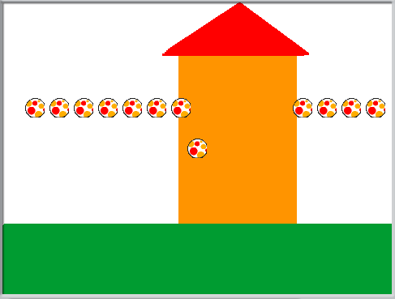

Nalogo lahko rešiva na dva načina: z uporabo ukaza ponovi dokler ali z ukazom za vedno če. Odpri program Žoga in poskusi rešiti zastavljeno nalogo. Če ne gre, si pomagaj s spodnjima rešitvama.

1. Rešitev:

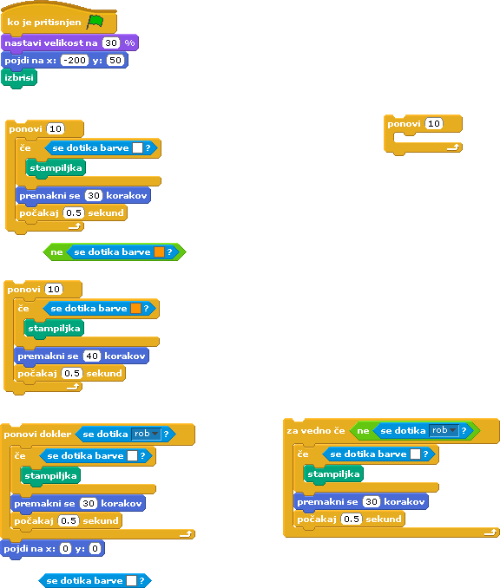

Zanka Ponovi dokler se bo izvajala toliko časa, dokler žoga ne bo prišla do roba platna. Torej če na vprašanje Ali se dotika roba?, lahko odgovoriva z da, se izvajanje zanke konča. Program se nato nadaljuje z ukazom pojdi na x: y:

2. rešitev

Ravno obratno je pri drugi rešitvi, kjer se zanka izvaja toliko časa, dokler je pogoj resničen.
Ko na vprašanje Ali se ne dotikam roba? odgovoriš z ne, se izvajanje zanke konča.

Ukaza se razlikujeta še po eni stvari. Pri ukazu ponovi dokler lahko na koncu zanke pripenjava nove ukaze, pri ukazu za vedno če pa tega ne moreva. Pri drugi rešitvi zato še vedno manjka ukaz, ki postavi žogo v središče zaslona. To se da rešiti drugače. V zanki na koncu dodatno preveriva, ali se figura dotika roba. V tem primeru jo postaviva na sredino zaslona in končava. Opaziva, da isti pogoj (ali je figura na robu) preverjava pri vsaki izvedbi zanke dvakrat, kar ni smiselno. Zato je v tem primeru bolje uporabiti prvo rešitev. Prvo rešitev shrani kot Žoga 2.

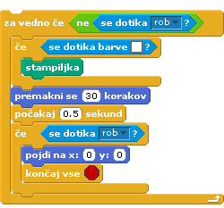

- naloga: Odpri program Žoga 2 in ga shrani kot Žoga 3.
Verjetno ne bo težko napisati podobnega programa kot prej, če želiš imeti tri vrste žog od začetka do konca zaslona.

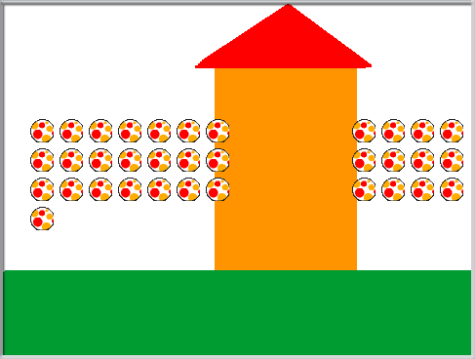

Rešitev:
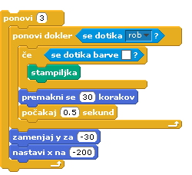

- naloga: Odpri program Žoga 3 in ga shrani kot Žoga 4.
Dopolni program tako, da bo celotna bela površina platna polna odtisov žog.

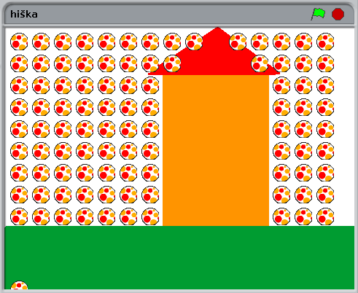

Pomoč: Risati začni v levem zgornjem kotu zaslona. Žoga se bo nato premikala od leve proti desni strani toliko časa, dokler ne bo prišla do dna.

Rešitev1:  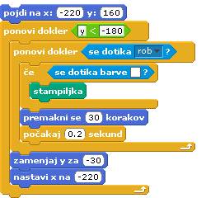  Opomba: Rešitev je podobna prejšnji, le da namesto treh ponovitev risanja vrstic ponavljaš risanje vrstic, dokler y ni manjši od -180. | Rešitev2:  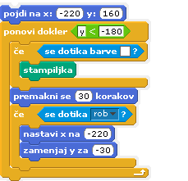  Opomba: Kot vidiš, lahko zanko ponovi dokler uporabiš le enkrat. V zanki se žoga premika po 30 korakov v desno, dokler ni y koordinata manjša od –180. Za skok v novo vrstico znotraj zanke skrbi pogoj, ki preverja, ali je žoga prišla do desnega roba odra. V tem primeru žogo premakne na začetek vrstice.

Če, drugače pa

Odpri nov projekt in nariši novo ozadje s tremi različnimi barvami.

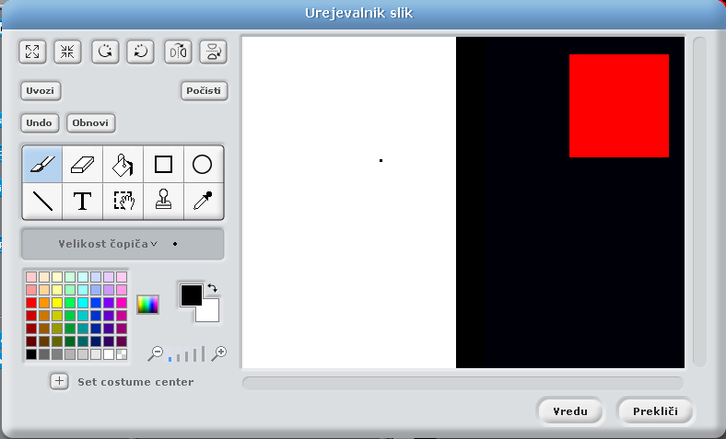

Nariši novo figuro, majhno črno piko, in jo poimenuj Pika. Figuro Praskača lahko izbrišeš.




V naslednjih nalogah bova na platno risala črne in bele pike. Pika bo zato imela dve obleki,
črno in belo. Klikni na ikono Pika in izberi jeziček Obleke. Klikni na gumb Kopiraj. Nastane nova obleka, ki je enaka prvi. Klikni na gumb Uredi in v Urejevalniku slik s pomočjo orodja Zapolni piko prebarvaj na belo. Obleki poimenuj črna in bela.

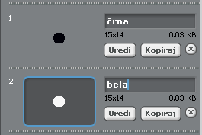

Z ukazom preklopi na videz lahko izbiraš med črno in belo piko. 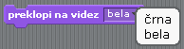

Naslednje naloge bova rešila z uporabo stavkov če in če drugače pa. Poskusi jih rešiti samostojno.

- naloga: Napiši program, ki nariše celo vrsto pik. Pike naj bodo na belem ozadju črne, na črnem pa bele. Program shrani kot 101 dalmatinec. Naredi dovolj velik korak, sicer se bo figura dotikala sama sebe in ne bo ustrezno spremenila barve.

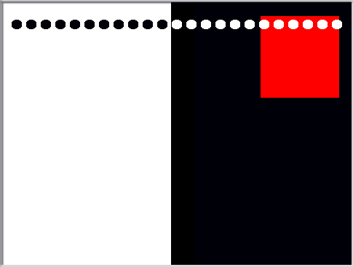

Rešitev 1:  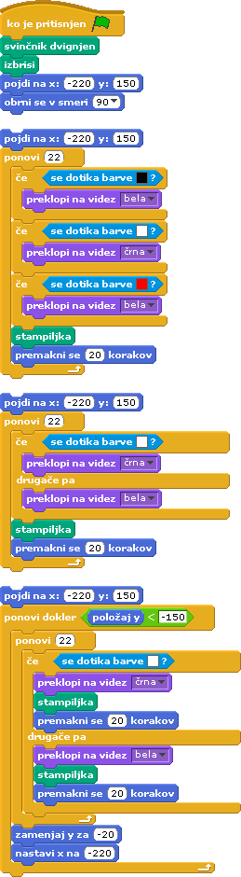 | Rešitev 2:
Opomba: Rezultat je pri obeh rešitvah enak, vendar se program pri drugi rešitvi izvede hitreje, saj se pogoj preverja enkrat namesto trikrat.

- naloga: Odpri program 101 dalmatinec in ga shrani kot 102 dalmatinca.
Preuredi program tako, da bo ves zaslon prekrit s pikami.

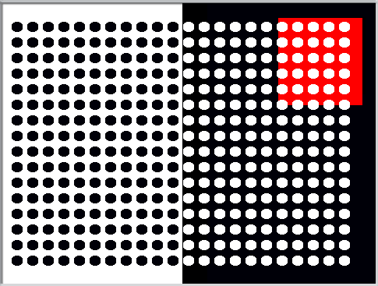

Rešitev:

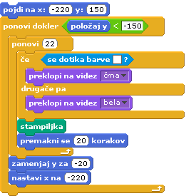

Ena vrsta rdeča, druga črna …

10. primer: Odpri program Pikice in ga shrani kot 103 dalmatinci. Izbriši barvno ozadje: klikni na ikono Ozadje (Stage), izberi jeziček Ozadje in klikni na gumb Uredi. V oknu Urejevalnik slik barvno ozadje izbriši tako, da klikneš na gumb Počisti.

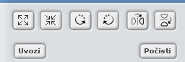
Začni s preprostim primerom. Za začetek naredi 10 vrst po 10 črnih pik. Začni v levem spodnjem kotu.

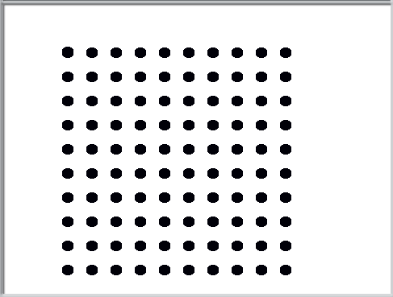

Problem verjetno ni pretežak.

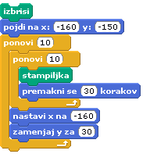

Naslednja naloga bo precej težja. Narisati želiva izmenično eno vrsto črnih in eno vrsto rdečih pik. Preprosta rešitev bi bila, če bi narisala eno vrsto črnih in eno vrsto rdečih pik in nato vse skupaj petkrat ponovila.

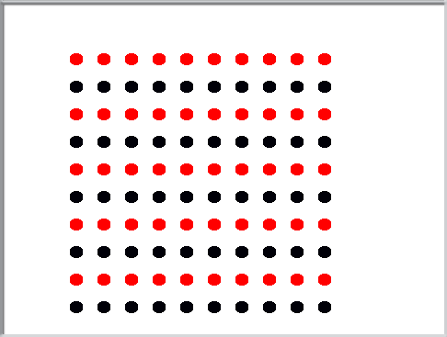

Vendar bova raje uporabila naslednjo idejo, ki bo uporabna še marsikdaj. Gledano od spodaj navzgor, je vsaka liha vrstica črna, vsaka soda pa rdeča. Torej če je vrstica liha, bova uporabila ukaz preklopiva na videz črna, če je vrstica soda, pa ukaz preklopiva na videz rdeča.
Pri določanju, ali je vrstica soda ali liha, si bova pomagala s spremenljivko. Če bo vrednost spremenljivke 0, bo vrstica liha, če bo vrednost spremenljivke 1, bo vrstica soda.

Piki naredi še rdečo obleko in poglej spodnji rešitvi. Na videz sta obe pravilni, vendar pa je desna rešitev napačna. Razmisli, zakaj.

Pravilna rešitev:  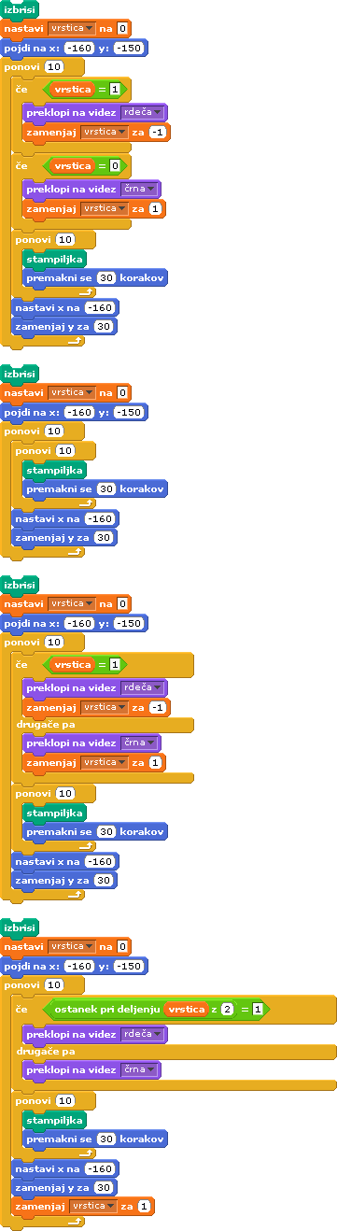 | Napačna rešitev:

Če pogledaš rešitev, vidiš da se v pogojnem stavku vrednost spremenljivke poveča za ena ali zmanjša za ena in tako skače med 0 in 1.

Med vrednostjo 0 in 1 se lahko premikaš tudi drugače. Poglejva si primer ostanka pri deljenju z 2:

, ostanek je 1;
, ostanek je 0;
, ostanek je 1;
, ostanek je 0.

Opaziva, da je ostanek pri deljenju izmenično 1 ali 0. Razmisliva, kako bi to lahko uporabila
s pomočjo operatorja ostanek pri deljenju 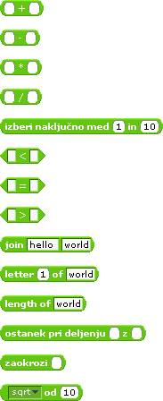. Če ne gre, poglej spodnjo rešitev.

Pri tej rešitvi ni nujno, da uporabiš ukaz če drugače pa. Lahko tudi dvakrat uporabiš ukaz če. V tem primeru pogoj preverjaš dvakrat, zato je bolje uporabiti če drugače pa.

Za vajo lahko narediš še podobno nalogo, le da uporabiš tri različne barve (uporabi ostanek pri deljenju s 3).

Pridobljeno znanje lahko uporabiš za risanje zidu iz opek pri naslednjih nalogah.

- naloga: Zaženi Scratch in nariši novo ozadje.

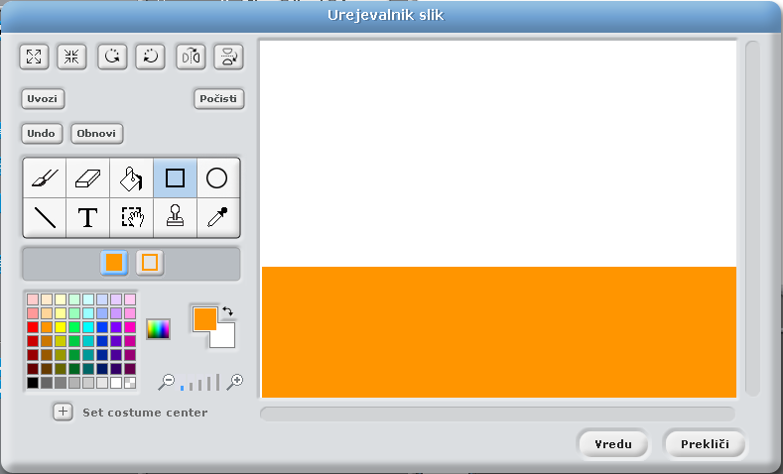

Izbriši figuro Praskač in nariši majhno opeko. Napiši program, ki bo narisal nekaj vrst opek. Število vrstic in število opek v vrstici je odvisno od velikosti opeke. Program shrani kot Zid.

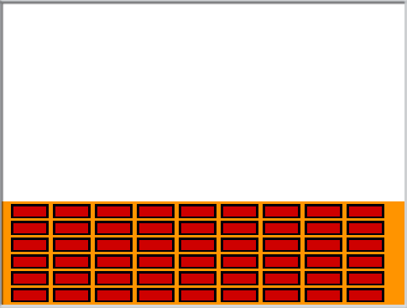

Rešitev:

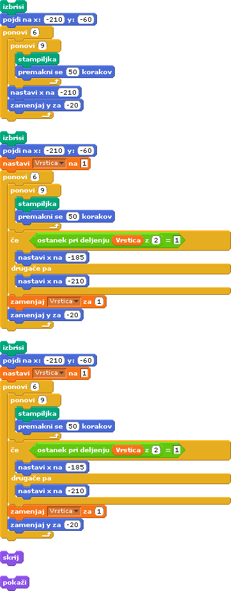

- naloga: Odpri program Zid in ga shrani kot Zid 1.
Program preuredi tako, da bo vsaka druga vrsta opek v zidu zamaknjena.

Pomoč:
Rišeš dve različni vrsti opek. Spomni se, kako sva v 10. primeru narisala različni barvi pik.

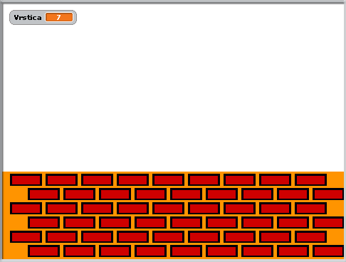

Rešitev:

In še majhen trik. Iz vzorca, ki nastane, lahko narediš novo figuro. Če z desno tipko miške klikneš kjerkoli na oder, se odpre izbirno okno.

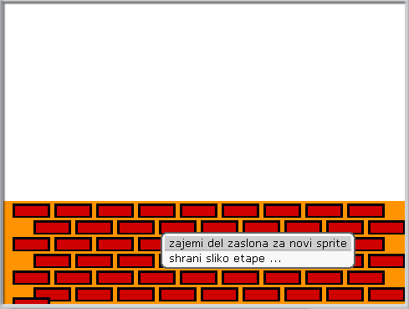

Izberi zajemi del zaslona za novi sprite in označi področje za novo figuro.

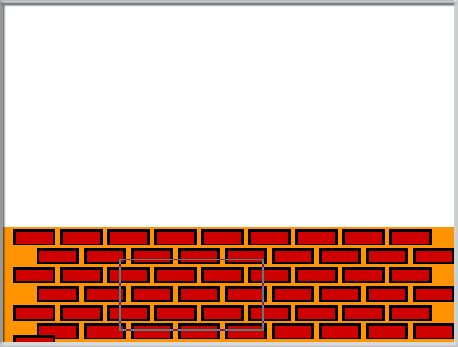

Ko miško spustiš, iz označenega dela zaslona nastane nova figura. 